Министерство Российской Федерации по делам гражданской обороны, чрезвычайным ситуациям и ликвидации последствий стихийных бедствий

ПАМЯТКА населению по предотвращению террористических актов

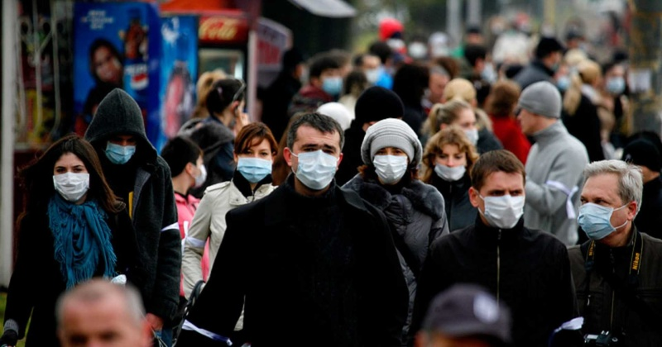

Памятка гражданам при установлении уровней террористической опасности

В целях своевременного информирования населения о возникновении угрозы террористического акта могут устанавливаться уровни террористической опасности.
Уровни террористической опасности «синий» и «желтый» на территории Республики Хакасия (части территории или на отдельных объектах) устанавливаются решением председателя антитеррористической комиссии в Республике Хакасия, «красный» - решением председателя Национального антитеррористического комитета по представлению председателя антитеррористической комиссии в Республике Хакасия.
Решения об установлении уровней террористической опасности незамедлительно обнародуются через средства массовой информации.

Повышенный «СИНИЙ» уровень террористической опасности устанавливается при наличии требующей подтверждения информации о реальной возможности совершения террористического акта.
При установлении «синего» уровня террористической опасности, рекомендуется:
1. При нахождении на улице, в местах массового пребывания людей, общественном транспорте обращать внимание на:
- внешний вид окружающих (одежда не соответствует времени года либо создается впечатление, что под ней находится какой - то посторонний предмет);
- странности в поведении окружающих (проявление нервозности, напряженного состояния, постоянное оглядывание по сторонам, неразборчивое бормотание, попытки избежать встречи с сотрудниками правоохранительных органов);
- брошенные автомобили, подозрительные предметы (мешки, сумки, рюкзаки, чемоданы, пакеты, из которых могут быть видны электрические провода, электрические приборы и т.п.).
2. Обо всех подозрительных ситуациях незамедлительно сообщать сотрудникам правоохранительных органов.
3. Оказывать содействие правоохранительным органам при их обращении.
4. Относиться с пониманием и терпением к повышенному вниманию правоохранительных органов.
5. Не принимать от незнакомых людей свертки, коробки, сумки, рюкзаки, чемоданы и другие сомнительные предметы даже на временное хранение, а также для транспортировки. При обнаружении подозрительных предметов не приближаться к ним, не трогать, не вскрывать и не передвигать.
6. Разъяснить в семье пожилым людям и детям, что любой предмет, найденный на улице или в подъезде, может представлять опасность для их жизни.
7. Быть в курсе происходящих событий (следить за новостями по телевидению, радио, сети «Интернет»).

Высокий «ЖЕЛТЫЙ» уровень террористической опасности устанавливается при наличии подтвержденной информации о реальной возможности совершения террористического акта.
Наряду с действиями, осуществляемыми при установлении «синего» уровня террористической опасности, рекомендуется:
1. Воздержаться, по возможности, от посещения мест массового пребывания людей.
2. При нахождении на улице (в общественном транспорте) иметь при себе документы, удостоверяющие личность. Предоставлять их для проверки по первому требованию сотрудников правоохранительных органов.
3. При нахождении в общественных зданиях (торговых центрах, вокзалах, аэропортах и т.п.) обращать внимание на расположение запасных выходов и указателей путей эвакуации при пожаре.
4. Обращать внимание на появление незнакомых людей и автомобилей на прилегающих к жилым домам территориях.
5. Воздержаться от передвижения с крупногабаритными сумками, рюкзаками, чемоданами.
6. Обсудить в семье план действий в случае возникновения чрезвычайной ситуации:
- определить место, где вы сможете встретиться с членами вашей семьи в экстренной ситуации;
- удостовериться, что у всех членов семьи есть номера телефонов других членов семьи, родственников и экстренных служб.

Критический «КРАСНЫЙ» уровень террористической опасности устанавливается при наличии информации о совершенном террористическом акте либо о совершении действий, создающих непосредственную угрозу террористического акта.
Наряду с действиями, осуществляемыми при установлении «синего» и «желтого» уровней террористической опасности, рекомендуется:
1. Организовать дежурство жильцов вашего дома, которые будут регулярно обходить здание, подъезды, обращая особое внимание на появление незнакомых лиц и автомобилей, разгрузку ящиков, мешков, баллонов и других емкостей.
2. Отказаться от посещения мест массового пребывания людей, отложить поездки по территории, на которой установлен уровень террористической опасности, ограничить время пребывания детей на улице.
3. Подготовиться к возможной эвакуации:
- подготовить набор предметов первой необходимости, деньги и документы;
- подготовить запас медицинских средств, необходимых для оказания первой медицинской помощи;
- заготовить трехдневный запас воды и предметов питания для членов семьи.
4. Оказавшись вблизи или в месте совершения террористического акта, следует как можно скорее и без паники покинуть это место, не проявлять любопытства, при выходе из эпицентра постараться помочь пострадавшим покинуть опасную зону, не подбирать предметы и вещи, не проводить видео и фотосъемку.
5. Находясь дома, держать постоянно включенными телевизор, радиоприемник или радиоточку.
6. Не допускать распространения непроверенной информации о совершении действий, создающих непосредственную угрозу террористического акта.

Внимание!
В качестве маскировки для взрывных устройств террористами могут использоваться обычные бытовые предметы: коробки, сумки, портфели, сигаретные пачки, мобильные телефоны, игрушки.
Объясните это вашим детям, родным и знакомым.
Не будьте равнодушными, ваши своевременные действия могут помочь предотвратить террористический акт и сохранить жизни окружающих.
Будьте наблюдательны! Только вы способны своевременно обнаружить в вашем подъезде, дворе, на улице посторонние предметы и подозрительных людей.
Будьте бдительны! Обращайте внимание на поведение окружающих, наличие бесхозных и не соответствующих обстановке предметов.
Наведите порядок в собственном доме: установите железную дверь с домофоном в подъезде, ежедневно проверяйте закрытие подвалов, чердаков и технических зданий.
Никогда не принимайте на хранение или для передачи другому лицу предметы, даже безопасные на вид.
Не приближайтесь, а тем более не прикасайтесь к подозрительному предмету: это может стоить вам жизни.
Заметив подозрительные предметы или чью-либо деятельность, например:
- вещь без хозяина;
- предмет, не соответствующий окружающей обстановке;
- устройство с признаками взрывного механизма:
- бесхозный автотранспорт, припаркованный непосредственно к зданиям;
- разгрузку неизвестными лицами различных грузов в подвальные и чердачные помещения, арендованные квартиры, канализационные люки и т.п., немедленно сообщите ближайшему должностному лицу (участковому уполномоченному полиции, охраннику, дежурному) или ПОЗВОНИТЕ по телефонам: 101 (пожарно-спасательная служба), 102 (полиция), 112 (единый телефон экстренных служб).

Министерство Российской Федерации по делам гражданской обороны, чрезвычайным ситуациям и ликвидации последствий стихийных бедствий © 2022

